EINFÜHRUNG

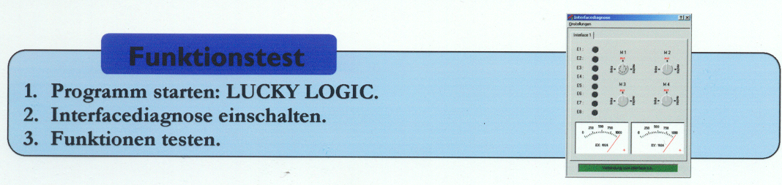
Funktionstest
Baue ein Modell auf, das folgende Bauelemente enthält:
- einen Motor an M1
- eine Lampe an M2
- eine Lampe an M3
- ein Taster an E1
- ein Taster an E5
- ein Fotoelement an EX
Gestalte das Modell frei nach deinen Vorstellungen!
Übung 1

Prozessdatenverarbeitung

Prozess

COMPUTER
Dateneingabe aus dem Prozess

Messdaten
Steuerdaten

Datenausgabe an den Prozess

EINFÜHRU

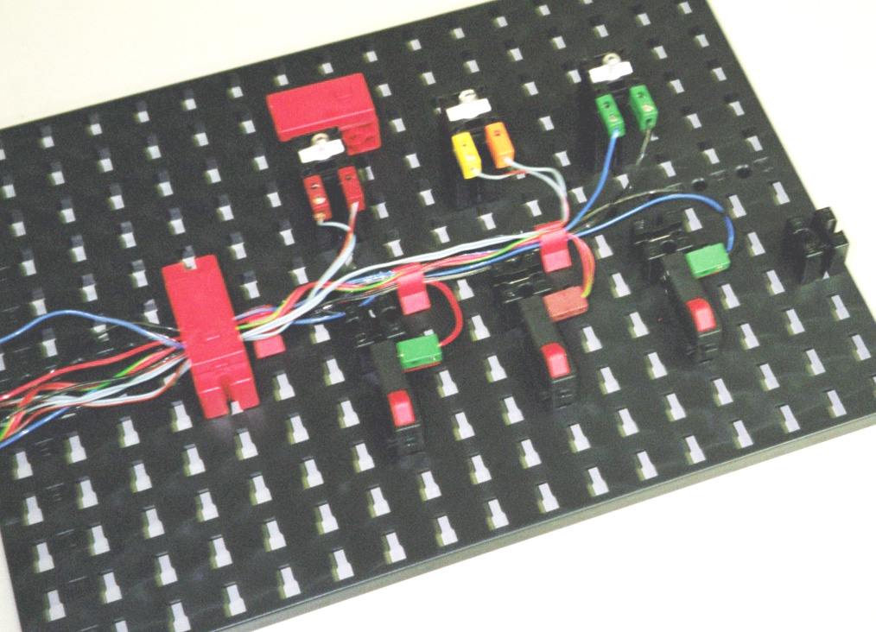

Zunächst sind drei Lämpchen an die Ausgänge M1, M2 und M3 anzuschließen. Ebenso werden an E1, E2 und E3 drei Taster benötigt.

Dauerblinker
Die Lampe an einer Diebstahlsicherung im Kaufhaus blinkt ständig im Sekundentakt und zeigt damit die Betriebsbereitschaft der Anlage. Erstelle ein Programm, das die Lampe ständig für eine halbe Sekunde einschaltet und dann für eine halbe Sekunde ausschaltet.
Übung 2a

Blitzblinker
Eine Baustelle wird nachts durch eine Lampe abgesichert, die alle zwei Sekunden kurz (0,1 s) aufblitzt.
Übung 2b

Wechselblinker
Zwei Leuchten auf einem Polizeifahrzeug blitzen abwechselnd auf. Erstelle ein Programm, das zwei Lampen abwechselnd kurz aufblitzen lässt (Blitzdauer jeweils 0,1 Sekunden; Gesamtdauer für einen Durchlauf: 1 Sekunde).
Übung 2c

Lauflicht
Eine Baustelle ist mit drei Lampen gesichert, die im 0,5-Sekunden-Takt nacheinander für jeweils 0,1 Sekunden aufblitzen. Danach ist zwei Sekunden Pause.
Übung 2d

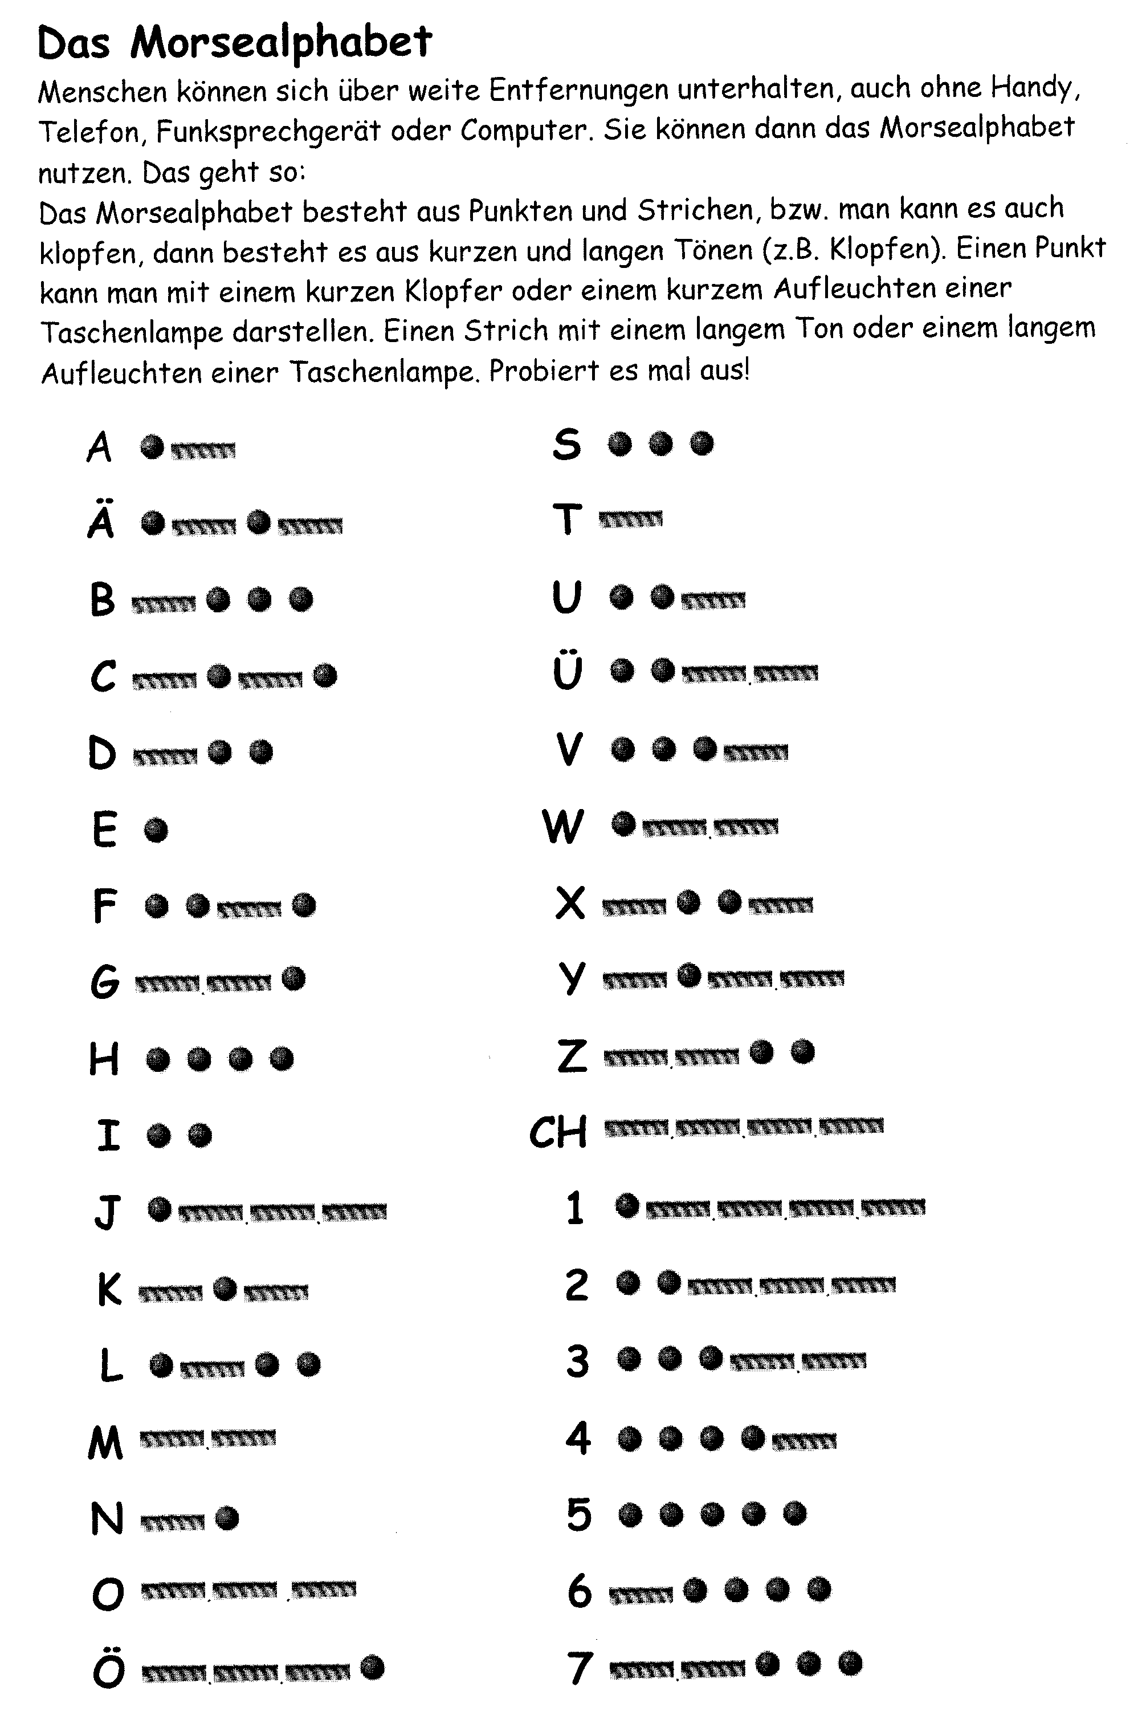

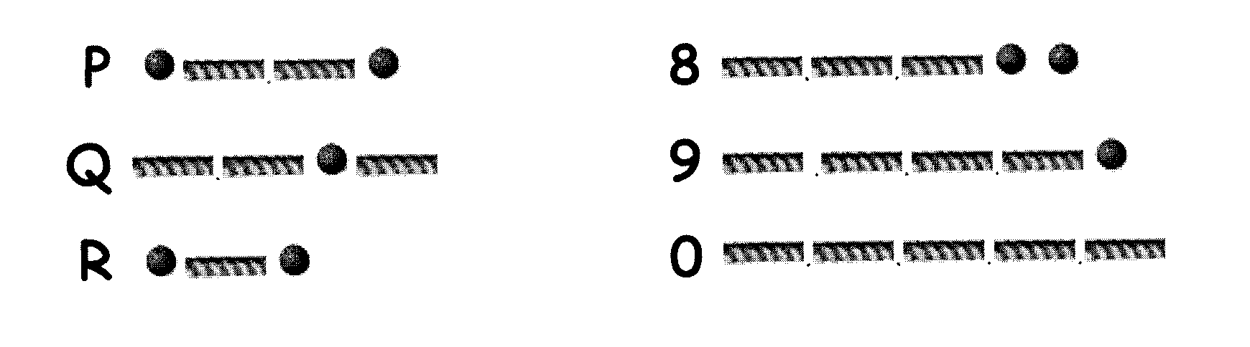

Schreibt mit Hilfe des Morsealphabets ein Programm für das Wort „FERIEN.“
Benutzt Unterprogramme zur übersichtlichen Gestaltung.

Lampen
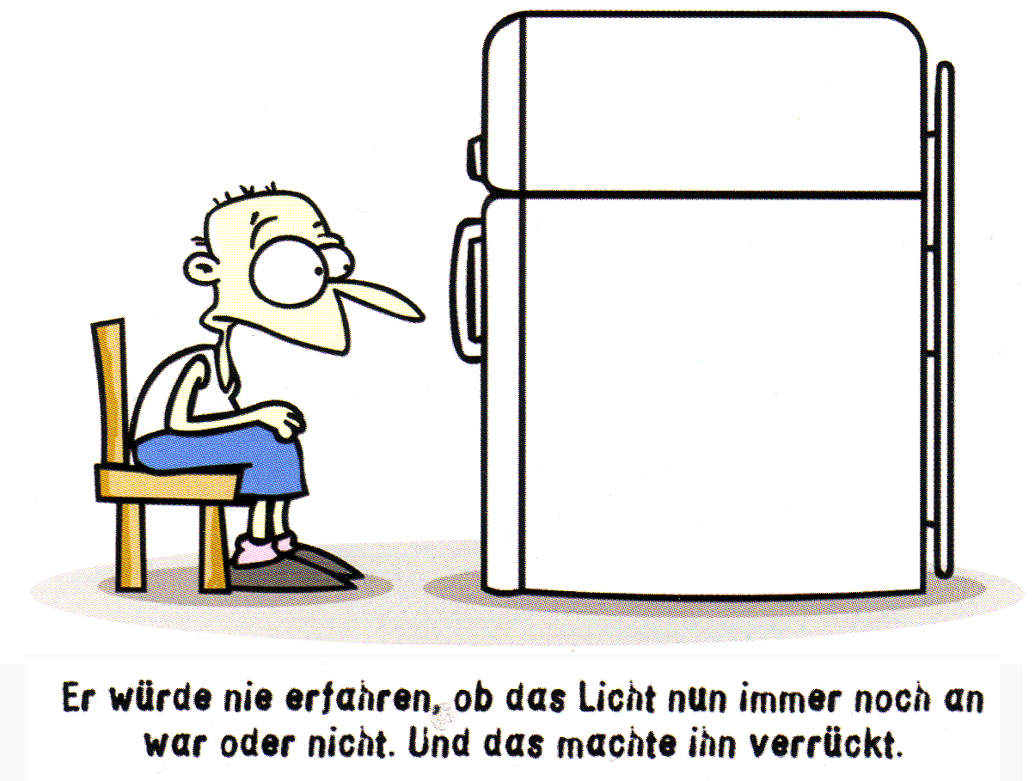
Kühlschranklampe
Eine Lampe im Kühlschrank leuchtet, wenn die Tür geöffnet wird. Sie erlischt bei geschlossener Tür. Wird der Taster an E1 gedrückt, soll die Lampe ausgehen (geschlossene Tür); sobald der Taster losgelassen wird (geöffnete Tür), soll die Lampe angehen.
Übung 2e

Treppenhausautomat 1
Die Treppenhausbeleuchtung (bestehend aus zwei Lampen) geht an, wenn der Taster an E1 gedrückt wird. Nach 20 Sekunden erlischt sie wieder.
Übung 2f

Treppenhausautomat 2
Das Treppenhaus hat drei Etagen; in jeder Etage befindet sich ein Taster und eine Lampe. Wird ein Taster gedrückt, sollen alle Lampen für 20 Sekunden leuchten.
Übung 2g

Toilettenlampe
Das Licht in der Toilette schaltet sich ein, wenn die Tür geöffnet wird. Es bleibt an, wenn die Tür geschlossen wird. Erst wenn die Tür erneut geöffnet und geschlossen wird, erlischt die Beleuchtung. Mit einer Lampe an M1 und einem Taster an E1 soll ein entsprechendes Programm erstellt werden.
Übung 2h

AUFGABE: Campingbus
Öffnet man die Tür eines Campingbusses, so geht das Licht im Innern des Busses an. Schließt man die Tür, so bleibt das Licht weiterhin an. Auch bei erneutem Öffnen der Tür geht das Licht nicht aus. Erst durch einen Lichtschalter im Bus kann das Licht wieder gelöscht werden.
Übung 2ha

Stanzmaschine
Schließe drei Taster an E1, E2 und E3 an sowie zwei Lampen an M1 und M2.
Außerdem benötigst du einen Motor an M3.

Eine Stanzmaschine besitzt eine Sicherungsvorrichtung, um Verletzungen zu vermeiden. Um die Stanzmaschine in Gang zu setzten, müssen 2 Knöpfe gleichzeitig per Hand gedrückt werden, geschieht dies nicht, leuchtet eine rote Lampe auf. Erst wenn beide Knöpfe (Taster E1 und E2) gedrückt werden, geht das Rotlicht aus.

Übung 2i

Denkt euch eigene Aufgaben zur Einführung in die Fischertechnik aus. Die Aufgaben sollen mit dem bestehenden Aufbau – drei Lampen und drei Taster – gelöst werden können.
Ausgeschlossen sind Ampel- und Motorschaltungen.

Jeder entwickelt zwei Aufgaben, von denen eine mit Unterprogrammen zu lösen ist.

Übungen zur Wiederholung

AMPELSCHALTUNGEN

Die einfache Ampel
Baue eine Ampel auf und programmiere sie, so dass die vier Phasen in Unterprogrammen hintereinander ablaufen.
Übung 3a

Behindertengerechte Ampel
Unsere Ampelanlage ist leider nicht behindertengerecht. So lange die Ampel für die Fußgänger auf grün steht, soll ein Piepton zu hören sein, der in der Rotgelbphase höher wird. In der Grünphase der Fahrzeuge bricht der Ton ab.
Aufgabe 3a 2

Weitere Ergänzungen zur Ampel
- die österreichische Ampel (im letzten Teil der Gelbphase blinkt das gelbe Licht),
- die amerikanische Ampel (keine Rotgelbphase).
Übung 3b 1 / 2

Die Fußgängerampel
Dem Modell AMPEL wird ein Taster zugefügt. Er dient für die Fußgänger als Anforderungskontakt; wird er gedrückt, so springt die Ampel für den fließenden Verkehr auf ROT!
Übung 3c 1

Der Anforderungskontakt für die Fußgänger bewirkt, dass die Ampel sofort umspringt, d.h. für die Fußgänger auf grün schaltet. Tatsächlich muss dies mit einer gewissen Verzögerung geschehen. Schreibe das Programm entsprechend um!
Aufgabe 3c 2

Die Fußgängerampel mit Bodenkontakt:
Die Aufgabe 3c wird um einen weiteren Taster ergänzt. Er stellt einen Bodenkontakt dar; so springt auch hier die Ampel für den fließenden Verkehr auf ROT.
Aufgabe 3d (Nicht Pflicht)

Die Tasterleiste
Baue ein Modell auf, bei dem 6 Taster angeschlossen werden. Die Taster sollen ähnlich Klaviertasten gut zu bedienen sein.
Achte darauf, dass der rechte Taster (für die Einerstelle) an E1 angeschlossen wird. Überprüfe anschließend die Verdrahtung mit der Interfacediagnose.
Übung 4

Motorentechnik

Dauerlauf
Der Motor an M1 soll sind endlos in eine beliebige Richtung drehen.
Übung 5a

Motorlauf
Der Motor an M1 soll sich nur drehen, wenn der Taster E1 gedrückt ist.
Übung 5b

Motorlauf links und rechts
Bei gedrücktem Taster E1 soll sich der Motor M1 rechtsherum drehen, bei nicht gedrücktem Taster linksherum.
Übung 5c

Links- und Rechtslauf
Wird der Taster E1 gedrückt, so dreht sich der Motor M1 rechtsherum; drückt man E2, soll sich der Motor linksherum drehen.
Übung 5d

Zeitlauf
Der Motor M1 soll sich eine bestimmte Zeit linksherum drehen, danach die gleiche Zeit rechtsherum.
Übung 5e

Zwei Motoren
Der Motor M1 soll sich nur drehen, wenn der Taster E1 nicht gedrückt ist. Wird der Taster gedrückt, so soll der erste Motor anhalten. Dann soll sich der zweite Motor M2 drehen, so lange der Taster gedrückt bleibt. Wird der Taster los gelassen, dreht sich wieder M1.
Übung 5f

VERTIEFUNG: SEILWINDEN

Seilwinde 1
Baue nach der Bauanleitung das Modell „Seilwinde1“ . Wickel um die Seiltrommel einen ca. 80 cm langen Faden und hänge an das Ende einen Förderkorb. Nun soll der Korb 20 cm nach unten und danach wieder zur Ausgangsstelle zurück gefahren werden.
Übung 6a

Seilwinde 2
Zu diesem Versuch bauen wir das Modell „Seilwinde2“ aus der Bauanleitung auf. Auf der Grundplatte befindet sich der Motor mit der Seilwinde. Außen sind zwei Taster angebracht. Sie sind mit E1 und E2 verbunden. Der rechte Taster soll den Förderkorb nach unten, der linke nach oben steuern.
Übung 6b

Seilwinde 3
Wir wollen unsere Seilwinde schrittweise laufen lassen. Dazu bauen wir das Modell „Seilwinde3“. Auf der Seite der Seiltrommel wird ein dritter Taster montiert. Er wird mit dem Eingang E3 verbunden. Er ist so angebracht, dass ihn die Nocken der Seiltrommel nach jeder halben Umdrehung betätigen. Die „Schritte“ des Motors werden mit dem Taster kontrolliert. Die Seilwinde läuft nun Schritt für Schritt!
Übung 6c

Schreibe das Programm der Seilwinde 3 (Übung 6c) so um, dass der Förderkorb sich erst nach Betätigung zweier Taster (E1 und E2) auf- oder abbewegt.
Übung 6d

REGELUNGSPROZESSE
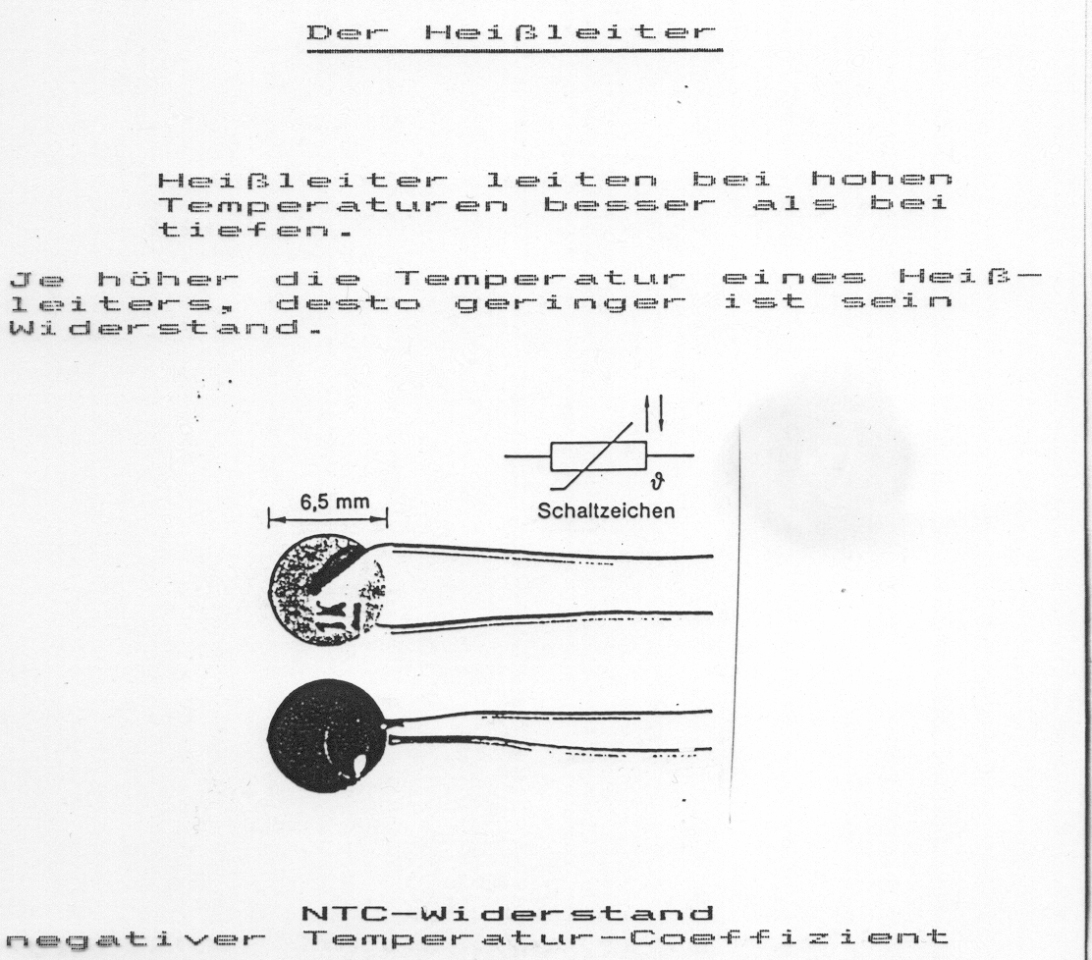



Linsenlampe

Heizung 1
Wir bauen mit Hilfe der Bauanleitung das Modell „Heizung“. Der Brenner wird dargestellt durch die Glühlampe. Die Heizung wird mit der so genannten Einpunktregelung gesteuert. Ein maximaler Temperaturwert darf nicht überschritten werden.
Übung 7a

Heizung 2
Wir benutzen das gleiche Modell. Jedoch sollte die Heiztemperatur zwischen einem Minimum und einem Maximum gehalten werden. Die Heizung wird durch zwei Werte geregelt.
Übung 7b

Die Heizung wird simuliert durch die Linsenlampe M“. Als Kühlaggregat dient das Gebläse am Ausgang M1. Zur Temperaturmessung verwenden wir den NTC-Widerstand am Eingang EX. Programmiere das Modell so, dass oberhalb einer bestimmten Temperatur die Heizung aus- und das Gebläse eingeschaltet. Dieses soll so lange kühlen, bis ein unterer Grenzwert erreicht ist. Dann soll das Gebläse aus- und die Heizung eingeschaltet werden.
Übung 7c

Die Heizung wird durch einen Taster eingeschaltet. Ist eine bestimmte Temperatur x erreicht, so schaltet die Heizung ab. Wird ein weiterer Taster gedrückt, springt die Heizung wiederum an, bis ein Temperaturwert Y erreicht wird.
Übung 7d

Wir bauen mit Hilfe der Bauanleitung das Modell „Gebläse“. Ein Gebläse kühlt das Lämpchen, das ständig Wärme abgibt.
Übung 7e

Eine Fußgängerampel schaltet auf Grün, wenn ein Wärmesensor (der NTC-Widerstand) berührt wird und dieser eine bestimmte Temperatur X erreicht. Gleichzeitig ist während der Grünphase ein Ton zu hören. Sinkt die Temperatur auf einen Wert y, so wird die Grünphase beendet, die Ampel springt wieder auf Rot.
Übung 7f

Dämmerungsschaltung
Das Modell besteht aus einer Lampe und einem Fotoelement. Fällt der Lichtwert des Fotoelements unter eine bestimmten Wert (z. B. beim Ausschalten der Raumbeleuchtung), so soll die Glühlampe eingeschaltet werden. Wird der Wert wieder überschritten, schaltet sich die Lampe aus.
Übung 8a

Lichtschranke
Wir bauen das Modell „Parkhaus“. Zwei Fototransistoren bilden zwei Lichtschranken, welche die einfahrenden und ausfahrenden Fahrzeuge registrieren. Das Programm soll den Verkehr regeln.
Übung 8b

Warnmeldung
Irgendwann ist das Parkhaus voll. Die Anzahl der Fahrzeuge ist auf 10 begrenzt. Wenn das Parkhaus besetzt ist, soll eine akustische Warnmeldung ertönen, außerdem soll eine Meldung erscheinen: „Besetzt!“
Ergänzung zu 8b

Schlussaufgabe
Sucht euch aus der Bauanleitung ein noch nicht besprochenes Modell aus und baut es nach.
Schreibt ein passendes Programm dazu.
Übung 9

